Escola ______________________________________________________ TURMA: ____
GRUPO
______________________________________________________
______________________________________________________
______________________________________________________
______________________________________________________ DATA____/____/____

Trajetória e reflexão da luz.
1. Material

- laser
- Espelho
- Garfo
- Transferidor

2. Observando o caminho da luz

Com a ajuda de um laser e um pouco de giz tente observar o caminho percorrido pela luz.
Aponte o laser para a parede enquanto outro colega joga pó de giz. O que vocês observaram?
....................................................................................................................................................................................................................................................................................................................................................

3.Montagem

Coloquem uma folha de sulfite em baixo do espelho, posicionem o garfo e a lanterna em frente ao espelho,conforme a figura.
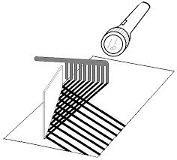

- Na folha embaixo do espelho, tracem as linhas da sombra do garfo.

- Meçam o ângulo formado pela sombra do garfo e a sombra refletida pelo espelho utilizando o transferidor.

- Qual a relação entre o ângulo de incidência da sombra e o ângulo de reflexão da sombra.
....................................................................................................................................................................................................................................................................................................................................................

